【綜合日語A(一)】
第五課 日常生活(行程)學習單

學號： 姓名：
<場景、脈絡>
跟對話者互聊來台或返鄉的事。

<可利用的慣用句或句型>
- 移動動詞：「行きます」「来ます」「帰ります」
- 多種助詞：方向助詞「へ」（帰着点「に」）、道具助詞「で」、和誰一起做~動作「と」
----------------------------------------------------------------------------------------------------------------------------------------------
- 坐什麼(交通工具)去哪裡
(1)先找出各種交通工具的日文說法
( ) | 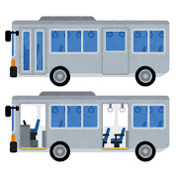  ( ) | 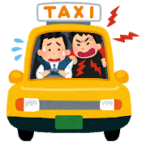  ( ) |   ( )
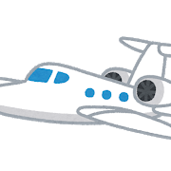  ( ) |   ( ) | 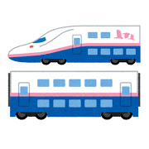  ( ) | 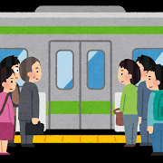  ( )

(2)找出適合的交通工具，並完成日文句子(利用 (動作者は) 交通工具で 地點へ 動詞ます 句型)
A:去日本

B:來學校

C:去龜山島

D:(從台中)來到高雄

E:(從一校區)去二校區

F:(從台北車站)去到士林夜市捷運站

G:(我)回家

H:(我)回宿舍

- (我的習慣)和誰去哪裡 (句型 人物と)
(1)上廁所（トイレ）。………( )
(2)去學校餐廳（学校の食堂）。………( )
(3)回宿舍（寮／男子寮／女子寮）。………( )
(4)回阿公阿嬤家（両親の実家）。 ………( )
(5)逛夜市（夜市）。 ………( )

- 什麼時候去：利用問題2的五個小問題，回想你的生活習慣，加上時間及交通工具把句子完成。(注意時間是否需要加上時間助詞「に」，並且注意動詞的時態，肯定或否定)
(1)
(2)
(3)
(4)
(5)

- 大家的生日是幾月幾號? 請查出小組同學的生日
(1)私の誕生日は です。
(2)
(3)
(4)

<自我評量>
請在每個問題標號前，自我評量自己的學習成效。
◎：完全沒問題、〇：80%理解、△：60%理解，但還是有不懂、×：有一半以上的概念都還不清楚

